

**Г О С У Д А Р С Т В Е Н Н Ы Й С Т А Н Д А Р Т С О Ю З А С С Р**

**КВАРЦЕВО-ГАЛОГЕННЫЕ ЛАМПЫ**

**МЕТОД ИЗМЕРЕНИЯ ТЕМПЕРАТУРЫ ЛОПАТКИ**

**ГОСТ 27428-87**

**(МЭК 682-80)**

**Издание официальное**

ГОСУДАРСТВЕННЫЙ КОМИТЕТ СССР ПО СТАНДАРТАМ

**М о с к в а**

Электротехническая библиотека Elec.ru

|  |  |  |  |  |  |  |  |  |
| --- | --- | --- | --- | --- | --- | --- | --- | --- |
| УДК 621,327.59:006.354 |  |  |  |  |  |  |  | Группа Е89 |
| Г О С У Д А Р С Т В Е Н Н Ы Й | С Т А Н | Д | А | Р | Т | С | О | Ю З А С С Р |

КВАРЦЕВО-ГАЛОГЕННЫЕ ЛАМПЫ

Метод измерения температуры лопатки Quartz-halogen lamps

Method of measuring the pinch temperature

OKСТУ 6364

**ГОСТ 27428-87**

**(МЭК 682-80)**

Срок действия с 01.01.89

ДО 01.01.94

Несоблюдение стандарта преследуется по закону

Настоящий стандарт устанавливает метод измерения, тип термопа­ ры для измерения температуры лопатки кварцево-галогенных ламп.

В настоящем стандарте применяют определения понятий, приведен­ ные в соответствующих публикациях МЭК, относящихся к кварцево- галогенным лампам.

1. ПОДГОТОВКА ЛАМПЫ

|  |  |  |  |  |  |
| --- | --- | --- | --- | --- | --- |
|  | Лампу | для | измерений | готовят по одному | из способов, указанных |
| в | пп. 1.1, | 1.2. | Т-образные | кромки лопатки, если | они есть, следует отко­ |

лоть для обеспечения хорошего теплового контакта между термопарой и лопаткой лампы.

1 Л. С п о с о б 1

В лопатке, рядом с местом сварки ввода и фольги, следует сделать прорезь до поверхности ввода (черт. 1).

Угол наклона прорези 2 должен быть таким, чтобы не затронуть фоль­

гу.

Прорезь делают алмазным кругом, наибольшая толщина которого

должна составлять 0,5 мм, а наружный диаметр около 100 мм.

Ввиду того, что круг дает криволинейную поверхность, как показано линией *АВУ* необходимо выравнять края прорези до получения прямо­ линейной прорези *АВ*. Для получения хорошего термоконгакта между

термопарой и вводом углы в нижней части прорези должны быть закруг­ лены.

Издание официальное Перепечатка воспрещена

*Z - 6 & 6 9*

ЭИлезктдраоттеехнличьессткавяобисбтлиаонтедкааEрlтecо.rвu, 1987

С.2 ГОСТ 27428-87

Электротехническая библиотека Elec.ru

1.2. С п о с о б 2

С помощью ультразвукового сверла в лопатке против места сварки ввода с фольгой сверлят отверстие диаметром 1 мм (черт. 2).

Глубина отверстия должна быть такой, чтобы обнажился ввод.

1. ТЕРМОПАРА
   1. Тип термопары

Для измерения температуры применяют термопары никель/никель— хром или железо/медь - никель (тип/).

Диаметр проводов, образующих термопару, не должен быть более 200 мкм.

Способ 1

Провода устанавливают встык под углом 150° и после сварки концов между собой вытягивают в приблизительно прямую линию со сварным швом, слегка выступающим с одной стороны.

С п о с о б 2

Стык термопары осуществляется с помощью сварки концов двух параллельно расположенных проводов. Оба провода вытянуты в одном направлении от места сварки.

П р и м е ч а н и е . Взаимосвязь между ЭДС термопары и ее температурой дана в Публикации МЭК „Справочные таблицы термопар (рассматриваются) для термо­ пар железо/медь — никель (тип/).

* 1. Установка термопары

Термопары следует устанавливать по способу, указанному в пп. 2.2.1,

**2**.**2**.**2**.

Для обеспечения надежного термоконтакта стык термопары жела­ тельно припаять или приварить к вводу, Если это невозможно, стык тер­ мопары может быть зацементирован с вводом.

В случае применения цемента показателем достаточного термокон­ такта между термопарой и вводом является электрический контакт между стыком термопары и вводом.

На черт. 3—7 показаны примеры использования способов 1 и 2 креп­ ления термопары к лампам с цоколями различных типов.

* + 1. С п о с о б !

Для ламп, подготовленных по способу 1 (п. 1.1), термопара должна быть протянута через прорезь в лопатке так, чтобы стык находился в тер­ моконтакте с вводом и был припаян или приварен к нему. Затем вся прорезь должна быть заполнена цементом (см. п. 2.2.3) .

Для вывода проводов термопары из лопатки рекомендуется исполь­ зовать анкерную пластинку (см. п. 2.2.4).

* + 1. С п о с о б 2

Для ламп, подготовленных по способу 2 ( п. 1.2), стык термопары должен располагаться в отверстии так, чтобы обеспечивался его термо­ контакт с вводом и чтобы каждый провод термопары один раз был обвит

вокруг лопатки.

Электротехническая библиотека Elec.ru

ГОСТ 27428-87 С. 3

Стык припаивают или приваривают к вводу, а отверстие заполняют цементом. Для вывода проводов термопары из лопатки рекомендуется использовать анкерную пластинку.

* + 1. Для заделки термопар используют цемент, применяемый для крепления цоколей кварцево-галогенных ламп, или готовят смесь, сос­ тоящую из одной части силиката натрия и двух частей порошка талька.
    2. Анкерную пластинку для термопары легко сделать из двухка­ пиллярной керамической трубки, изготовляемой для использования тер­ мопар.

1. ИЗМЕРЕНИЕ ТЕМПЕРАТУРЫ

ЭДС термопары следует измерять милливольтметром с входным сопротивлением, превышающим примерно в сто раз сопротивление термо­ пары или другим пригодным измерительным прибором.

3.1. Перед измерением необходимо обеспечить температурное равно­ весие между вводом и термопарой.

Примечание. Температурное равновесие достигается в течение 0,5 -1ч

1. РЕЗУЛЬТАТ

Температура, измеренная с помощью одного из методов, рассмотрен­ ных выше, является температурой лопатки лампы с учетом влияния тем­ пературы окружающей среды.

П р и м е ч а н и е . За температуру окружающей среды принимают температуру стыка термопары при выключенной лампе.

Электротехническая библиотека Elec.ru

2 *

С. 4 ГОСТ 27428-87

Схема подготовки лампы

С п о с о б !

Схема подготовки лампы

С п о с о б 2

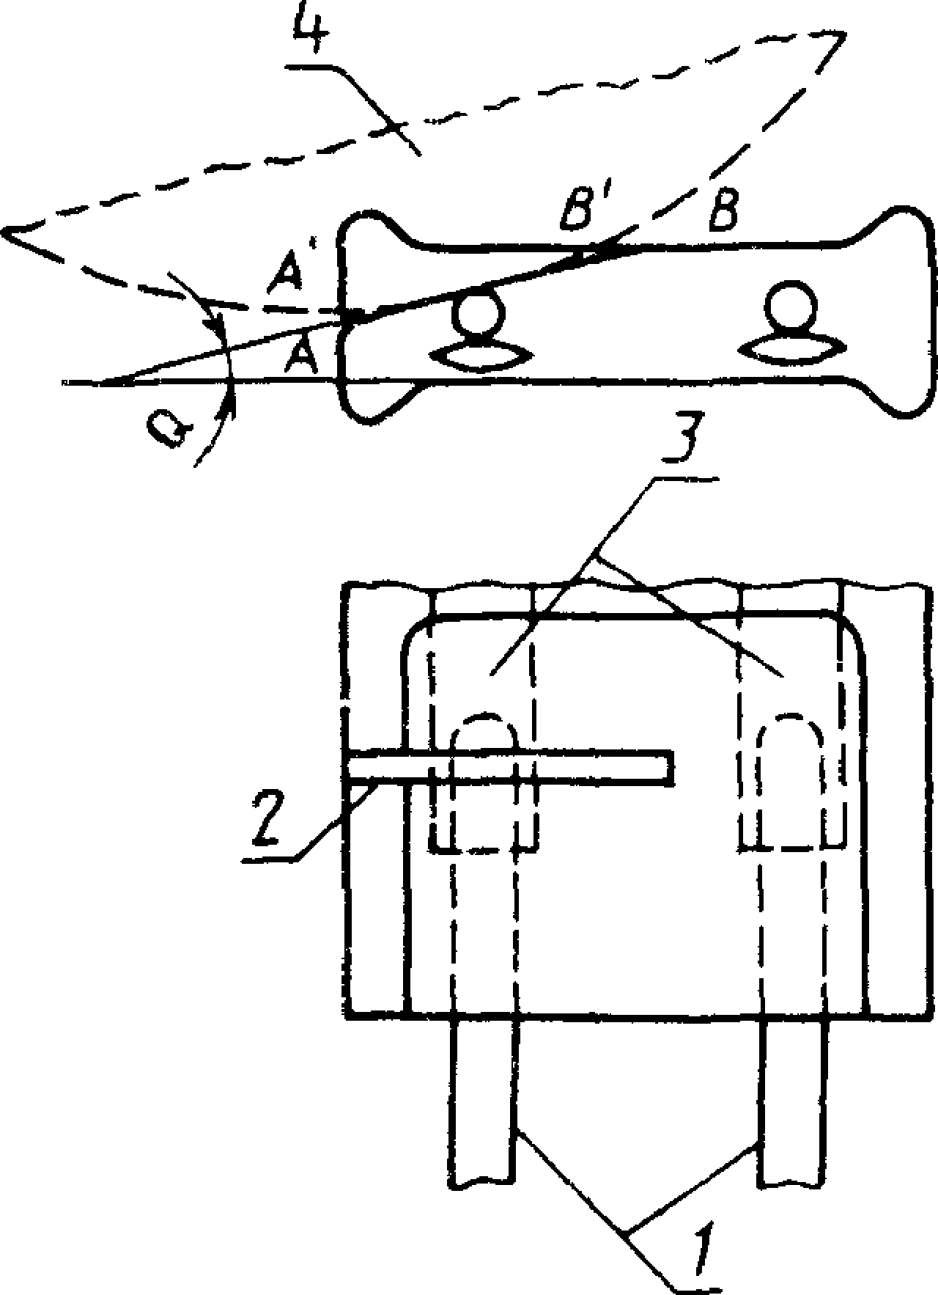*1* — ввод; 2 — прорезь; *3* — фольга;

*4* — алмазный круг Черт. 1

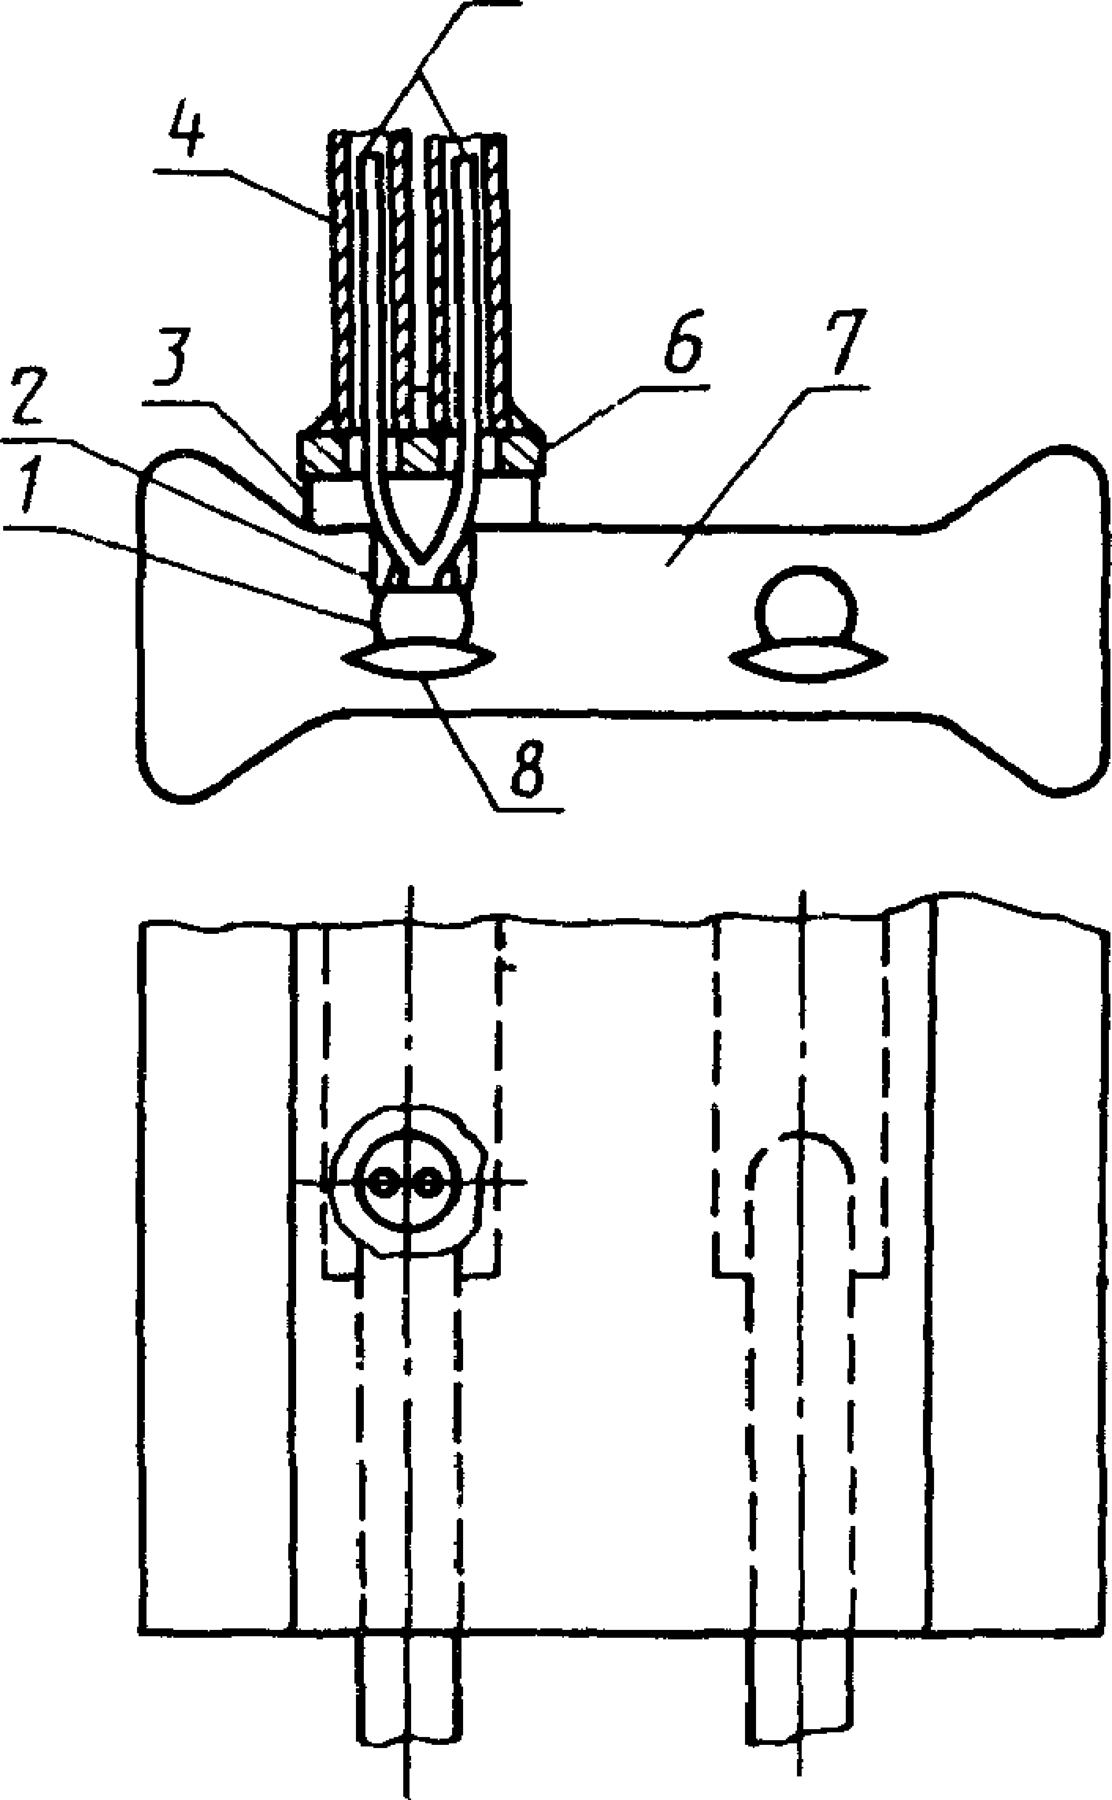

*1* — ввод; *2* — сварка; *3* — цемент; *4* — трубки стеклянные или кварцевая нить; *5* — провода термопары; *6* — ан­

керная пластинка; 7 — припой;

*8 —* фольга

Черт. 2

Электротехническая библиотека Elec.ru

# Присоединение термопары к лампам с цоколями G6,35, GX6,35 или GY6,35

**С п о с о б !**

**5**

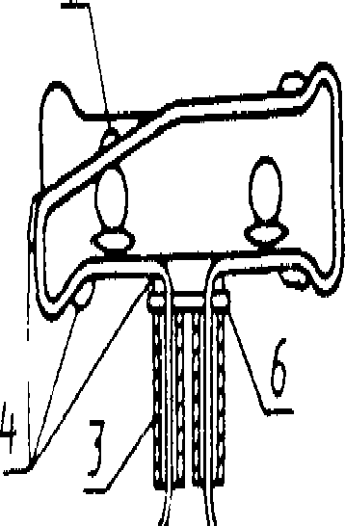

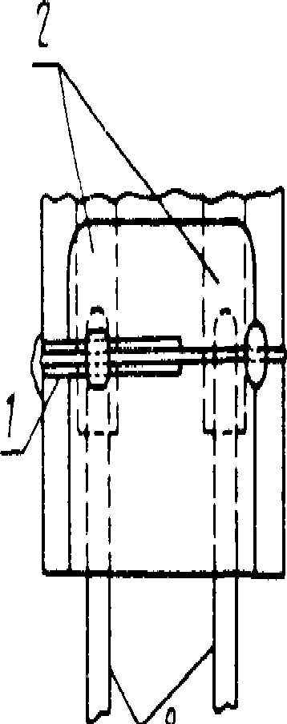

# Присоединение термопары к лампам с цоколями R7S или Fa4 С п о с о б !

## 1 - прорезь; *2,5,8,10,11-*цемент; *2*- фольга; *4.9-*изоляция; б - анкерная пластинка; 7 ~ провод термопары

**П р и м е ч а н и е . Если ввод, припаянный к фольге, закрывается штырьком цоколя, то штырек цоколя можно переместить с помощью алмазного круга на сколько это необходимо.**

*1***- прирезь;** *2***- фольга;** *2 -***изоля­ ция; 4 -цемент;** *5***-сварка;**

**б - анкерная пластинка; 7-провода термопары**

**Черт. 3**

**Черт 4 jj**

Н

si

* *ы* 00

0)

Электротехническая библиотека Elec.ru

С. 6 ГОСТ 27428-87

Присоединение термопары к лампам с цоколями G6, 35, GX6, 35 или

GY6, 35

С п о с о б 2

Присоединение термопары **к** лампам с цоколем R7S

С п о с о б 2

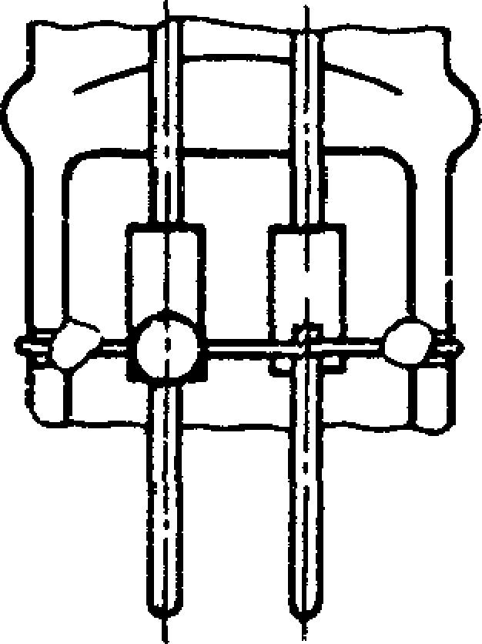*3*

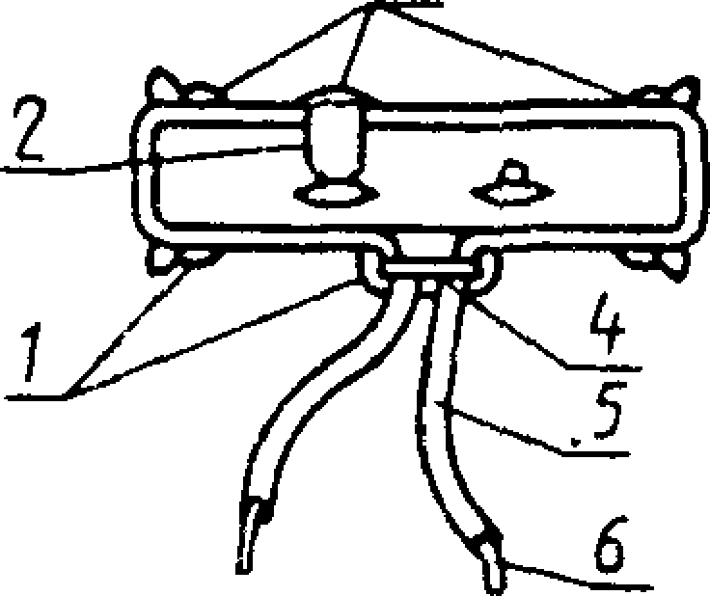

*1,3-* цемент; *2 -* припой;

1. *—* анкерная пластинка,
2. — изоляция; *6* — провод

термопары

Черт. 5

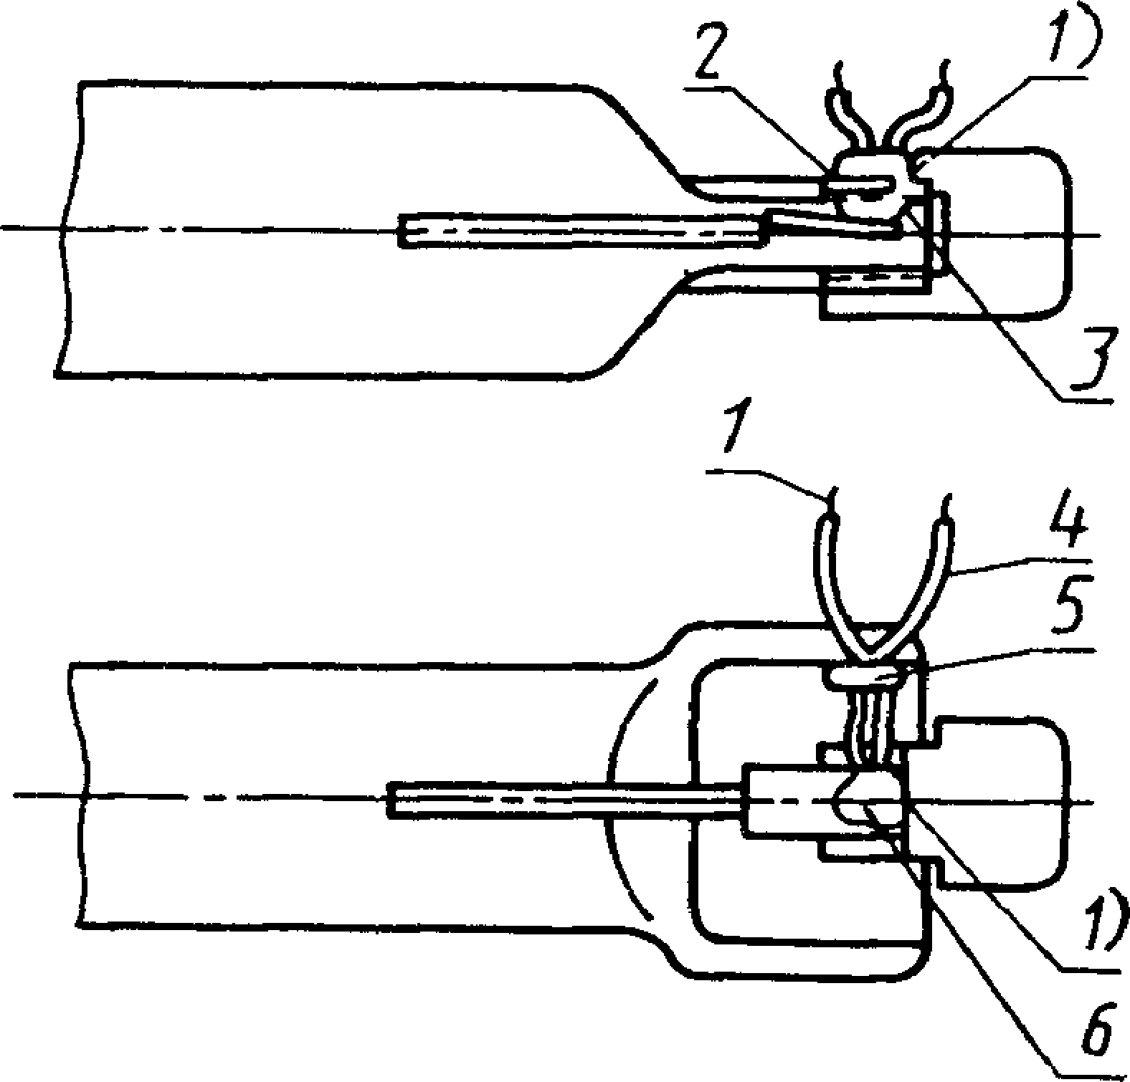

*1 —* провода термопары; *2* — анкерная пластинка, *3—* припой; *4 —* изоляция;

*5* — цемент; *6 —* цемент

П р и м е ч а н и е Гели ввод, припаянный к фольге, закрывается штырьком цоколя, то шты­ рек цоколя можно переместить с помощью алмаз­ ного круга на сколько это необходимо.

Черт 6

Электротехническая библиотека Elec.ru

ГОСТ 27428-87 С. 7

Присоединение термопары к лампам с цоколем F а4

С п о с о б 2

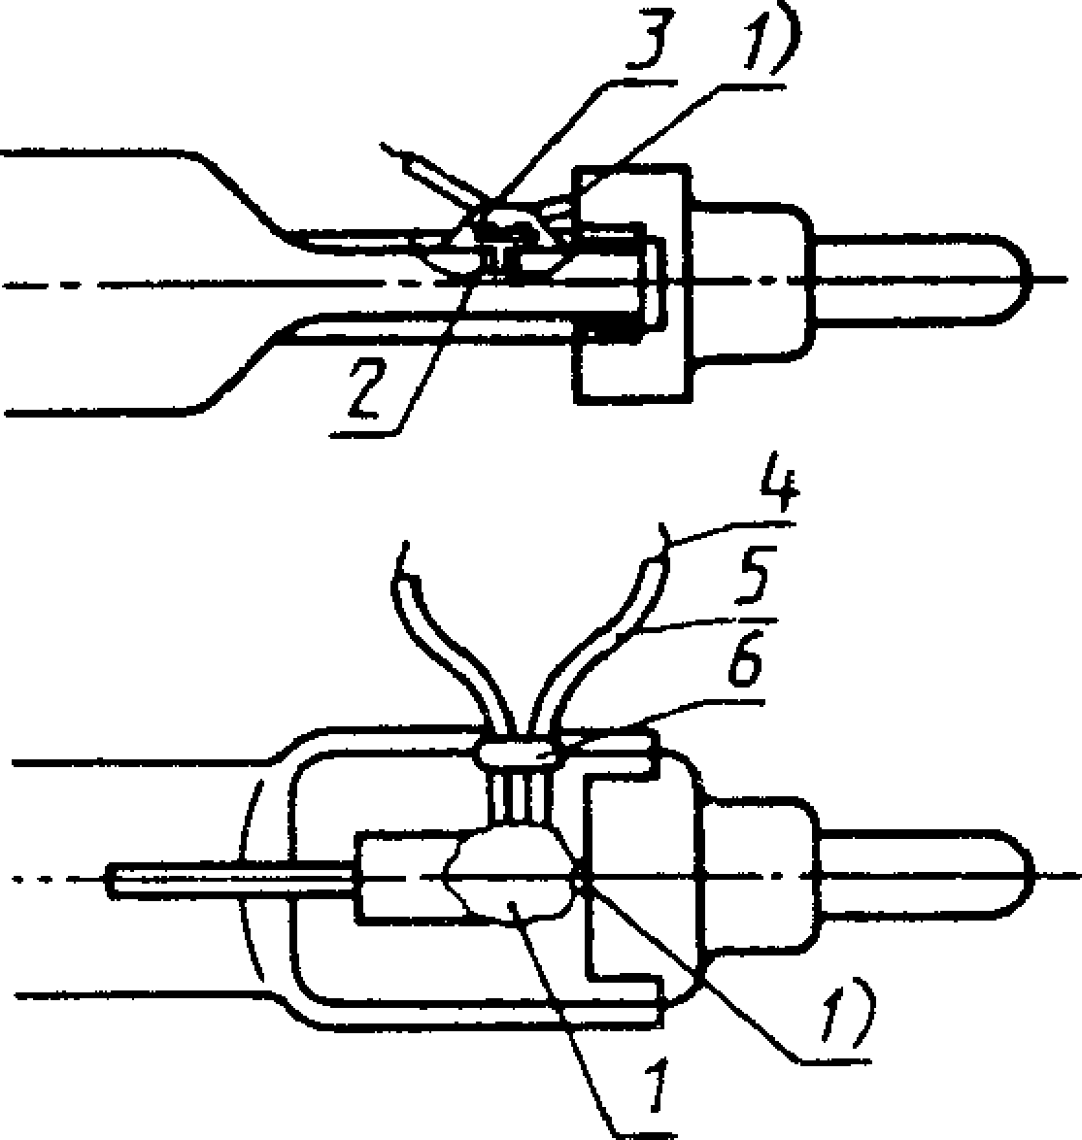

*1* — цемент; *2* — припой (горячий стык) ; *3 —* ан­ керная пластинка; *4* — провод термопары;

*5* — изоляция; *6 —* цемент

|  |  |  |
| --- | --- | --- |
| П р и м е ч а н и е . | Если ввод, припаянный к фольге, закрывается | штырьком |
| цоколя, то штырек цоколя | можно переместить с помощью алмазного круга, | на сколь­ |
| ко это необходимо. | Черт. 7 |  |

Электротехническая библиотека Elec.ru

С. 8 ГОСТ 27428-87

**ИНФОРМАЦИОННЫЕ ДАННЫЕ**

1. **РАЗРАБОТАН И ВНЕСЕН Министерством электротехнической промыш­ ленности.**
2. **Постановлением Государственного комитета СССР по стандартам от**

**28.09.87 № 3725 введен в действие государственный стандарт СССР, в качестве которого непосредственно применен международный стан­ дарт МЭК 682 (1980)**

1. **ВВЕДЕН ВПЕРВЫЕ**

Электротехническая библиотека Elec.ru

Редактор *СШИ- Бобарыкин* Технический редактор *МиИ. Максимова* Корректор *КЛ. Асауленко*

**Сдано в** наб* 21Л 0.87 **Подп* в печ.** ЗОЛ 1.87 0,75 **усл.л^л.** 0,75 **уел. кр>-отт\*** 0,49 **уч.-изд. л.**

**Тир. 7000 Цена 3 ко*^**

[Elec.ru](https://www.elec.ru/)

**Ордена „Знак Почета” Издательство стандартов, 123840, Москва, ГСП.**

Новопресненский пер^ з

**Набрано в Издательстве стандартов на НПУ**

**Тип. „Московский печатник”. Москва, Лдашн лер., 6, Зак.** *Ь%Ь9*

Электротехническая библиотека Elec.ru